PASO 1

Iniciamos ejecutando ms-catalogo

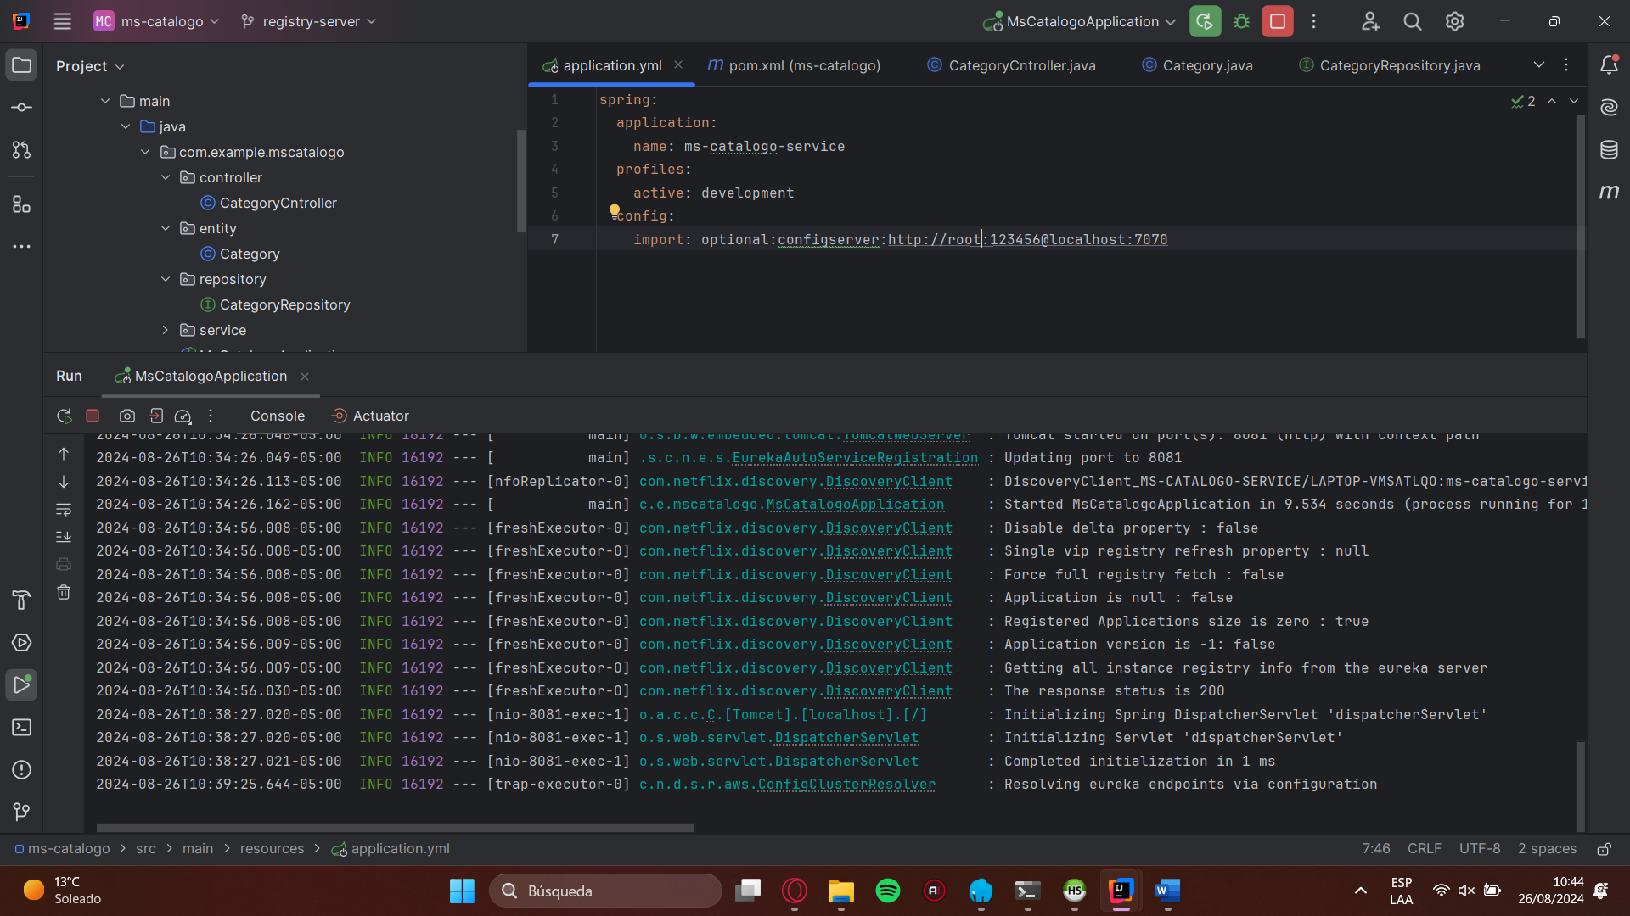

Seguido creamos el archivo ms-registry-server

Creamos ms-registre-server

Modificamos los valores

Seguido ejecutamos en el puerto 8090

